燕山大学
《操作系统A》大作业

题目：银行家算法的设计与实现

班 级： 22级软件工程1班
学 号： 202211200227
姓 名： 金晨烨
指导教师： 赵谷雨、何洪豆
完成日期： 2024年 10月 29日

银行家算法的设计与实现

1.1 引言
在现代操作系统中，资源管理是至关重要的组成部分。多个进程并发执行时，不可避免地会竞争有限的系统资源，例如处理器、内存、I/O 设备等。若不妥善管理这些资源的分配与使用，极易导致死锁现象。也就是两个或多个进程因互相持有对方所需的资源而无限期地阻塞等待的局面。一旦发生死锁，轻则系统性能下降，重则导致系统崩溃。
为了避免死锁的发生，Edsger W. Dijkstra 提出了银行家算法。该算法的核心思想是通过提前模拟资源分配的过程，预先判断资源分配的安全性，从而避免系统进入死锁状态。本次大作业中，我通过 Rust 语言实现银行家算法，不仅深入理解其工作原理，还充分利用了 Rust 的内存安全特性和强大的类型系统来确保实现的可靠性，尽可能避免算法的内存泄漏问题。

1.2 设计思路

1.2.1 数据结构设计
pub struct BankersAlgorithm {
available: Vec<i32>, // 可用资源向量, i32 是32位有符号整数类型
max: Matrix, // 最大需求矩阵
allocation: Matrix, // 已分配矩阵
need: Matrix, // 需求矩阵
num_processes: usize,// 进程数
num_resources: usize,// 资源类型数
} // usize类型的大小取决于编译时目标机器的地址位数
其中的Matrix 类型其实就是我们经过封装的二维数组（矩阵）。

1.2.2 核心算法实现
1. 算法初始化
输入参数：available向量（可用资源）、max矩阵（最大需求）、allocation矩阵（已分配资源）。都从本目录下同名的txt文件中直接读取。
算法处理流程：
1. 获取进程数量（max矩阵的行数）和资源类型数量（max矩阵的列数）
2. 创建need矩阵，大小与max矩阵相同
3. 对每个进程i和资源j，按公式计算出need[i][j] = max[i][j] - allocation[i][j]
输出结果：包含完整系统状态的BankersAlgorithm实例

2. 安全性检查算法
输入状态：系统当前的available、allocation和need矩阵
算法处理流程：
1. 初始化work = available（工作向量）
2. 初始化finish[n] = false（完成向量）
3. 循环查找满足以下条件的进程P[i]：
finish[i] = false
need[i] ≤ work
4. 如果找到这样的进程：
work = work + allocation[i]
finish[i] = true
将i添加到安全序列
继续寻找下一个进程
5. 如果找不到这样的进程，检查是否所有finish[i] = true
输出结果：(是否安全, 安全序列)

3. 资源请求处理算法
输入参数：进程ID、请求向量request
算法验证步骤：
1. 检查request ≤ need[i]（请求是否超过声明的最大需求）
2. 检查request ≤ available（是否有足够的可用资源）
试探分配：
1. available = available - request
2. allocation[i] = allocation[i] + request
3. need[i] = need[i] - request
安全性检查：
1. 调用is_safe()检查分配后的状态
2. 如果安全，保持分配
3. 如果不安全，执行回滚：
available = available + request
allocation[i] = allocation[i] - request
need[i] = need[i] + request
输出结果：分配是否成功的布尔值。然后打印错误。

1.3 算法流程图
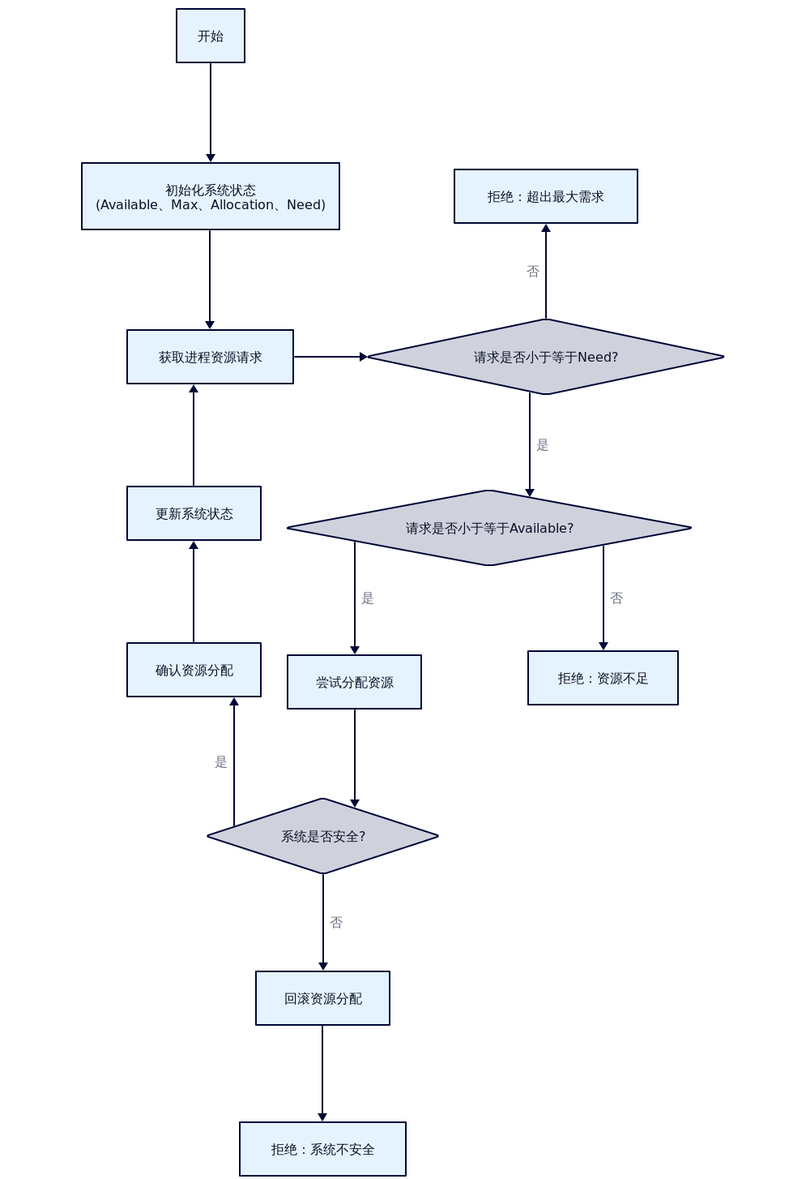
图1-1 算法框架图（D2 DSL 流程图源码可见本目录下 flowchart.d2 文件）

1.4 程序完整源代码
本次作业程序源码分多模块实现。也已开源在GitHub仓库中，并实现了Action自动化构建编译。仓库链接为（可下载验证程序功能）：https://github.com/255doesnotexist/bankers_algorithm。

1.4.1 main.rs文件下主函数及用户输入处理实现
// 导入必要的标准库和第三方库
use std::fs::File;
use std::io::{self, BufRead, Write};
use std::path::Path;
use std::process::exit;
use colored::*;

// 导入自定义模块
mod matrix;
use crate::matrix::Matrix;

mod test;

mod bankers_algorithm;
use bankers_algorithm::BankersAlgorithm;

fn main() {
// 从文件中读取可用资源向量
let available = read_vector("available.txt").expect("Failed to read available vector");
let available_len = &available.len();

// 从文件中读取最大需求矩阵和已分配矩阵
let max: Matrix = read_matrix("max.txt").expect("Failed to read max matrix");
let allocation = read_matrix("allocation.txt").expect("Failed to read allocation matrix");

// 创建银行家算法实例
let mut banker = BankersAlgorithm::new(available, max, allocation);

// 打印系统初始状态
println!("初始状态:");
banker.print_state();

// 执行初始安全性检查
println!("\n运行系统初始安全性检查...");
let (is_safe, sequence) = banker.is_safe();
if is_safe {
println!("{} 系统处于安全状态", "SUCCESS:".green());
println!("安全序列: {:?}", sequence);
} else {
println!("{} 系统处于不安全状态", "ERROR:".red());
println!("{}", "无法继续执行操作，即将退出程序。请尝试修改 max、allocation 矩阵和 available 向量保证系统初始状态安全。".red());
exit(-1);
}

// 主循环：处理资源请求
loop {
// 读取进程 ID
print!("\n请输入请求资源的进程 ID (-1 退出): ");
io::stdout().flush().unwrap();
let mut process_input = String::new();
io::stdin().read_line(&mut process_input).expect("Failed to read line");
let process: i32 = match process_input.trim().parse() {
Ok(num) => num,
Err(_) => {
println!("请输入一个有效的数字");
continue;
}
};

// 检查是否退出程序
if process == -1 {
break;
}

// 读取资源请求向量
let mut request = Vec::new();
for i in 0..*available_len {
print!("请输入请求的第 {} 个资源数量: ", i + 1);
io::stdout().flush().unwrap();
let mut request_input = String::new();
io::stdin().read_line(&mut request_input).expect("Failed to read line");
let resource: i32 = match request_input.trim().parse() {
Ok(num) => num,
Err(_) => {
println!("请输入一个有效的数字");
request.clear();
break;
}
};
request.push(resource);
}

// 如果请求向量无效则重新开始
if request.is_empty() {
continue;
}

// 处理资源请求并打印新状态
println!("\n进程 {} 请求资源: {:?}", process, request);
banker.request_resources(process as usize, &request);
banker.print_state();
}
}

// 从文件中读取向量的辅助函数
fn read_vector(filename: &str) -> io::Result<Vec<i32>> {
let path = Path::new(filename);
let file = File::open(&path)?;
let reader = io::BufReader::new(file);

// 读取第一行并将其转换为整数向量
let line = reader.lines().next().unwrap()?;
let vector: Vec<i32> = line.split_whitespace()
.map(|s| s.parse().unwrap())
.collect();

Ok(vector)
}

// 从文件中读取矩阵的辅助函数
fn read_matrix(filename: &str) -> io::Result<Matrix> {
let path = Path::new(filename);
let file = File::open(&path)?;
let reader = io::BufReader::new(file);

// 逐行读取并转换为整数矩阵
let mut data = Vec::new();
for line in reader.lines() {
let row: Vec<i32> = line?.split_whitespace()
.map(|s| s.parse().unwrap())
.collect();
data.push(row);
}

Ok(Matrix::from_vec(data))
}

1.4.2 matrix.rs文件下矩阵封装实现
use std::fmt;

// 定义矩阵结构体，包含数据、行数和列数
#[derive(Debug, Clone)]
pub struct Matrix {
pub data: Vec<Vec<i32>>, // 使用二维向量存储矩阵数据
pub rows: usize, // 矩阵的行数
pub cols: usize, // 矩阵的列数
}

impl Matrix {
// 创建指定行列数的新矩阵，所有元素初始化为0
pub fn new(rows: usize, cols: usize) -> Self {
Matrix {
data: vec![vec![0; cols]; rows], // 创建指定大小的二维向量并填充0
rows,
cols,
}
}

// 从二维向量创建矩阵
pub fn from_vec(data: Vec<Vec<i32>>) -> Self {
let rows = data.len(); // 获取行数
let cols = data[0].len(); // 获取列数
Matrix { data, rows, cols }
}
}

// 实现矩阵的显示格式化特征
impl fmt::Display for Matrix {
fn fmt(&self, f: &mut fmt::Formatter) -> fmt::Result {
// 遍历矩阵的每一行
for row in &self.data {
// 遍历行中的每个元素
for (i, val) in row.iter().enumerate() {
if i > 0 {
write!(f, "\t")?; // 除第一个元素外，其他元素前添加制表符
}
write!(f, "{:>4}", val)?; // 右对齐输出每个元素，宽度为4
}
writeln!(f)?; // 每行结束后换行
}
Ok(())
}
}

1.4.3 bankers_algorithm.rs文件下矩阵封装实现
use crate::matrix::Matrix;
use prettytable::{Table, Row, Cell, format};
use colored::*;

/// 银行家算法的主要结构体
/// 包含所有必要的资源分配信息和状态
pub struct BankersAlgorithm {
available: Vec<i32>, // 当前可用的各类资源数量
max: Matrix, // 每个进程对各类资源的最大需求
allocation: Matrix, // 每个进程当前已分配的各类资源数量
need: Matrix, // 每个进程还需要的各类资源数量
num_processes: usize, // 进程总数
num_resources: usize, // 资源类型总数
}

impl BankersAlgorithm {
/// 创建新的银行家算法实例
/// 参数：
/// available: 可用资源向量
/// max: 最大需求矩阵
/// allocation: 当前分配矩阵
pub fn new(
available: Vec<i32>,
max: Matrix,
allocation: Matrix,
) -> Self {
let num_processes = max.rows;
let num_resources = max.cols;
let mut need = Matrix::new(num_processes, num_resources);

// 计算初始的需求矩阵：need = max - allocation
for i in 0..num_processes {
for j in 0..num_resources {
need.data[i][j] = max.data[i][j] - allocation.data[i][j];
}
}

BankersAlgorithm {
available,
max,
allocation,
need,
num_processes,
num_resources,
}
}

/// 检查系统是否处于安全状态
/// 使用银行家算法的安全性检查方法
/// 返回一个元组，包含是否安全的布尔值和安全序列
pub fn is_safe(&self) -> (bool, Vec<usize>) {
let mut work = self.available.clone(); // 工作向量，初始等于 available
let mut finish = vec![false; self.num_processes]; // 记录进程是否能够完成
let mut safe_sequence = Vec::new(); // 存储安全序列

// 重复检查直到所有进程都被处理或无法继续
for _ in 0..self.num_processes {
println!("{} 迭代开始。Work: {:?}, Finish: {:?}", "→".blue(), work, finish);
let mut found = false;

// 遍历所有进程，寻找可以安全分配资源的进程
for i in 0..self.num_processes {
if !finish[i] && self.can_allocate(&work, i) {
// 模拟进程完成并释放资源
for j in 0..self.num_resources {
work[j] += self.allocation.data[i][j];
}
finish[i] = true;
safe_sequence.push(i);
found = true;

// 打印当前状态信息
println!("{} 进程 {} 被加入安全序列。Finish: {:?}", "→".green(), i, finish);
println!("其之前的 Allocation: {:?}, Need: {:?}, 被释放。", self.allocation.data[i], self.need.data[i]);
println!("现在的 Work 向量: {:?}", work);
break;
} else if !finish[i] {
// 打印无法分配的原因
println!("{} 进程 {} 无法分配。Work: {:?}, Finish: {:?}", "→".red(), i, work, finish);
println!("因为其 Need: {:?} 但当前可用资源只有: {:?}", self.need.data[i], work);
}
}
if !found {
println!("{} 本次迭代中未找到安全进程。", "→".red());
break;
}
}

(finish.iter().all(|&x| x), safe_sequence)
}

/// 检查是否可以为指定进程分配资源
fn can_allocate(&self, work: &Vec<i32>, process: usize) -> bool {
(0..self.num_resources).all(|j| self.need.data[process][j] <= work[j])
}

/// 处理资源请求
/// 返回是否成功分配资源
pub fn request_resources(&mut self, process: usize, request: &Vec<i32>) -> bool {
// 验证请求的合法性
if !self.is_request_valid(process, request) {
println!("{} 请求超过最大声明", "错误：".red());
return false;
}

// 检查当前可用资源是否足够
if !self.has_sufficient_resources(request) {
println!("{} 资源不足", "错误：".red());
return false;
}

// 尝试分配资源
self.try_allocation(process, request);

// 检查分配后的安全性
let (is_safe, _) = self.is_safe();

if is_safe {
println!("{} 资源分配成功", "成功：".green());
true
} else {
// 如果不安全，回滚分配
self.rollback_allocation(process, request);
println!("{} 分配会导致不安全状态", "错误：".red());
false
}
}

/// 验证请求是否不超过声明的最大需求
fn is_request_valid(&self, process: usize, request: &Vec<i32>) -> bool {
(0..self.num_resources).all(|j| request[j] <= self.need.data[process][j])
}

/// 检查当前可用资源是否足够满足请求
fn has_sufficient_resources(&self, request: &Vec<i32>) -> bool {
(0..self.num_resources).all(|j| request[j] <= self.available[j])
}

/// 尝试分配资源
fn try_allocation(&mut self, process: usize, request: &Vec<i32>) {
for j in 0..self.num_resources {
self.available[j] -= request[j];
self.allocation.data[process][j] += request[j];
self.need.data[process][j] -= request[j];
}
}

/// 回滚资源分配
fn rollback_allocation(&mut self, process: usize, request: &Vec<i32>) {
for j in 0..self.num_resources {
self.available[j] += request[j];
self.allocation.data[process][j] -= request[j];
self.need.data[process][j] += request[j];
}
}

/// 打印当前系统状态
/// 包括可用资源和三个关键矩阵的详细信息
pub fn print_state(&self) {
println!("\n{}", "当前系统状态:".yellow().bold());

// 创建并打印可用资源表格
let mut available_table = Table::new();
available_table.set_format(*format::consts::FORMAT_BOX_CHARS);

// 添加表头
let mut header_cells = vec![Cell::new("资源号").style_spec("b")];
for i in 0..self.available.len() {
header_cells.push(Cell::new(&format!("资源 {}", i)).style_spec("b"));
}
available_table.add_row(Row::new(header_cells));

// 添加可用资源数据行
let mut data_cells = vec![Cell::new("可用资源数")];
data_cells.extend(self.available.iter().map(|x| Cell::new(&x.to_string())));
available_table.add_row(Row::new(data_cells));
available_table.printstd();

// 创建进程矩阵表格
let mut table = Table::new();
table.set_format(*format::consts::FORMAT_BOX_CHARS);

// 添加矩阵标题行
let mut header1 = vec![Cell::new("进程号 / 矩阵").style_spec("b")];
header1.extend(vec![
Cell::new("Maximum 矩阵").style_spec("bc"),
Cell::new("Allocation 矩阵").style_spec("bc"),
Cell::new("Need 矩阵").style_spec("bc"),
]);
table.add_row(Row::new(header1));

// 添加资源编号行
let mut header2 = vec![Cell::new("进程号 / 资源号").style_spec("b")];
let resource_headers = (0..self.available.len())
.map(|i| format!(" {:3}", format!("R{}", i)))
.collect::<Vec<String>>()
.join("");

header2.extend(vec![
Cell::new(&resource_headers).style_spec("b"),
Cell::new(&resource_headers).style_spec("b"),
Cell::new(&resource_headers).style_spec("b"),
]);
table.add_row(Row::new(header2));

// 添加每个进程的数据行
for i in 0..self.max.rows {
let max_str = self.max.data[i].iter()
.map(|x| format!("{:3}", x))
.collect::<Vec<String>>()
.join(" ");

let allocation_str = self.allocation.data[i].iter()
.map(|x| format!("{:3}", x))
.collect::<Vec<String>>()
.join(" ");

let need_str = self.need.data[i].iter()
.map(|x| format!("{:3}", x))
.collect::<Vec<String>>()
.join(" ");

table.add_row(Row::new(vec![
Cell::new(&format!("进程 {}", i)),
Cell::new(&max_str),
Cell::new(&allocation_str),
Cell::new(&need_str),
]));
}

table.printstd();
println!();
}
}

1.4.4 test.rs文件下程序单元测试用例实现
#[cfg(test)]
mod tests {
use crate::matrix::Matrix;
use crate::bankers_algorithm::BankersAlgorithm;

#[test]
fn test_basic_safe_state() {
let available: Vec<i32> = vec![3, 3, 2];
let max = Matrix::from_vec(vec![
vec![5, 4, 2],
vec![3, 2, 2],
vec![8, 0, 2],
]);
let allocation = Matrix::from_vec(vec![
vec![0, 1, 0],
vec![2, 0, 0],
vec![3, 0, 2],
]);

let banker = BankersAlgorithm::new(available.clone(), max.clone(), allocation.clone());

banker.print_state();

let (is_safe, safe_sequence) = banker.is_safe();
assert!(is_safe);
assert_eq!(safe_sequence, vec![1, 0, 2]); // 确保有一个安全序列
}

#[test]
fn test_unsafe_state() {
let available = vec![0, 1, 1];
let max = Matrix::from_vec(vec![
vec![7, 5, 3],
vec![3, 2, 2],
]);
let allocation = Matrix::from_vec(vec![
vec![6, 4, 2],
vec![2, 1, 1],
]);

let banker = BankersAlgorithm::new(available.clone(), max.clone(), allocation.clone());

banker.print_state();

let (is_safe, _) = banker.is_safe();
assert!(!is_safe);
}

#[test]
fn test_valid_request() {
let available = vec![3, 3, 2];
let max = Matrix::from_vec(vec![
vec![7, 5, 3],
vec![3, 2, 2],
]);
let allocation = Matrix::from_vec(vec![
vec![5, 2, 2],
vec![2, 0, 0],
]);

let mut banker = BankersAlgorithm::new(available.clone(), max.clone(), allocation.clone());

banker.print_state();

let request = vec![1, 0, 1];
assert!(banker.request_resources(0, &request)); // 确保请求成功

banker.print_state();
// 重新检查安全性
let (is_safe, _) = banker.is_safe();
assert!(is_safe); // 确保仍然是安全状态
}

#[test]
fn test_invalid_request() {
let available = vec![3, 3, 2];
let max = Matrix::from_vec(vec![
vec![7, 5, 3],
vec![3, 2, 2],
]);
let allocation = Matrix::from_vec(vec![
vec![0, 1, 0],
vec![2, 0, 0],
]);

let mut banker = BankersAlgorithm::new(available.clone(), max.clone(), allocation.clone());

banker.print_state();
let request = vec![8, 0, 0]; // 超过最大需求
assert!(!banker.request_resources(0, &request)); // 确保请求失败
}
}

1.4.5 test.rs单元测试运行结果
(base) PS D:\projects\bankers_algorithm> cargo test -- --test-threads=1 --nocapture
Finished `test` profile [unoptimized + debuginfo] target(s) in 0.09s
Running unittests src/main.rs (target\debug\deps\bankers_algorithm-f81dbcb4d9152def.exe)

running 4 tests
test test::tests::test_basic_safe_state ...
ok
test test::tests::test_invalid_request ...
ok
test test::tests::test_unsafe_state ...
ok
test test::tests::test_valid_request ...
ok

test result: ok. 4 passed; 0 failed; 0 ignored; 0 measured; 0 filtered out; finished in 0.04s

1.5 四个单元测试用例及运行结果

1.5.1 系统初始安全状态检查
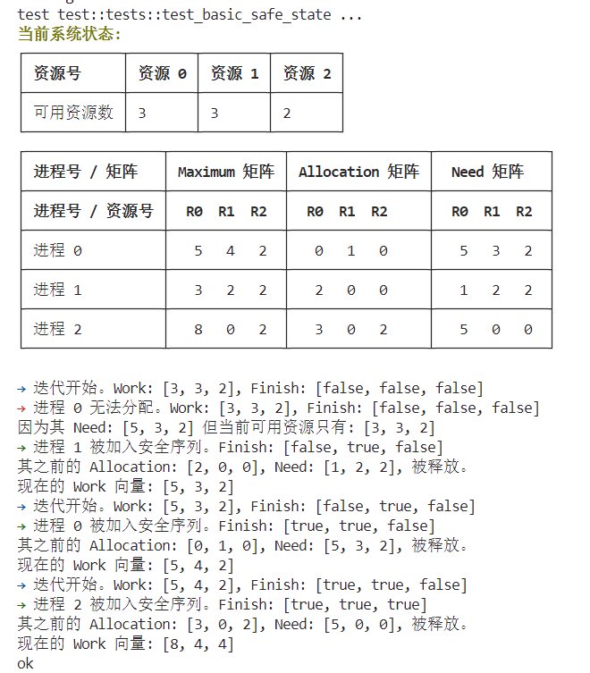
系统初始安全状态检查算法运行通过。安全序列为：1，0，2。

1.5.2 请求超过进程最大要求资源声明
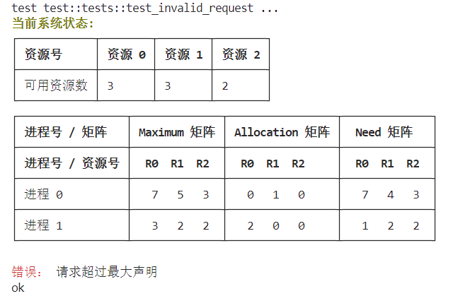
在单元测试的系统当前状态中，进程0要求申请8，0，0的资源。
完全超过了其Max矩阵中声明的量。因此报错。

1.5.3 系统初始状态即不安全检查
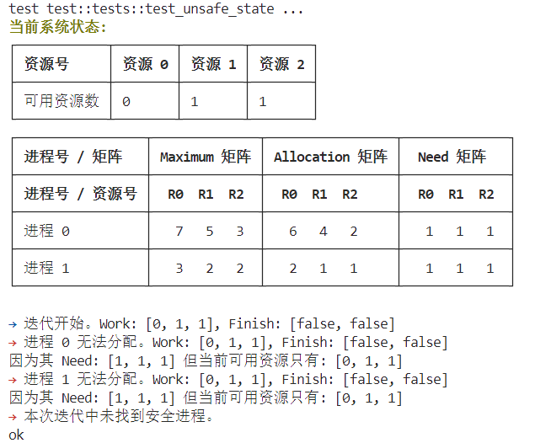
安全序列不存在。

1.5.4 系统安全时合法分配资源给进程
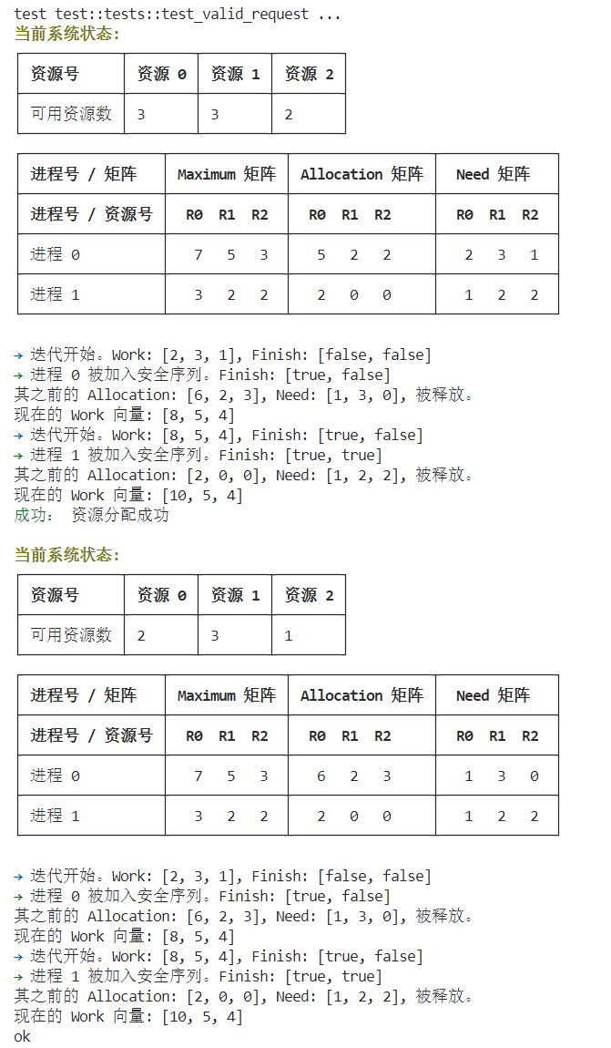
系统初始状态下安全序列为：0，1。
然后从available中拿走1，0，1的资源。
再次运行安全性检查子算法，如下。
安全序列依旧存在，为：0，1.
因此分配合法，本次资源分配成功。

1.6 另三个测试用例及直接运行结果
测试时初始条件：
allocation.txt中矩阵：
0 1 0
2 0 0
3 0 2
2 1 1
0 0 2
max.txt中矩阵：
7 5 3
3 2 2
9 0 2
2 2 2
4 3 3
available.txt 中可用向量：
10 5 7
我的执行方式：使用cargo run运行程序后输入操作请求资源。
系统初始化后的默认输出和状态如下图。
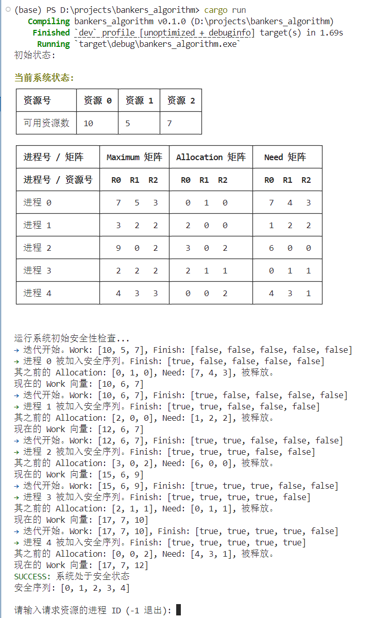
图1-2 默认初始化状态运行结果图

1.6.1 初始后进程0请求资源7 4 3
用户请求输入：

请求过程输出：
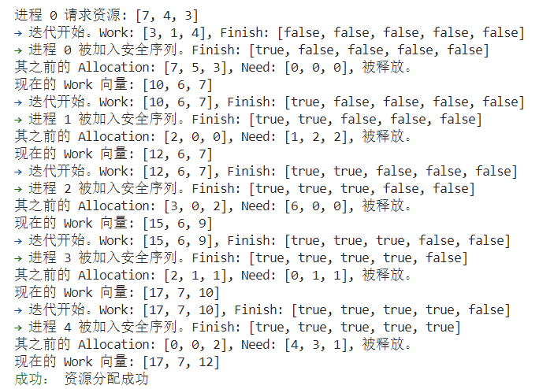
最终系统状态：
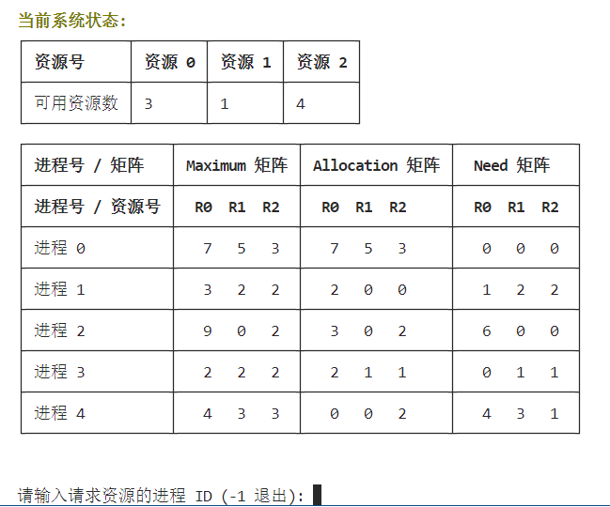

1.6.2 初始后进程0请求资源7 5 3
用户请求输入：
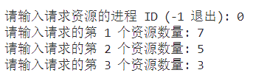
请求过程输出：


最终系统状态：
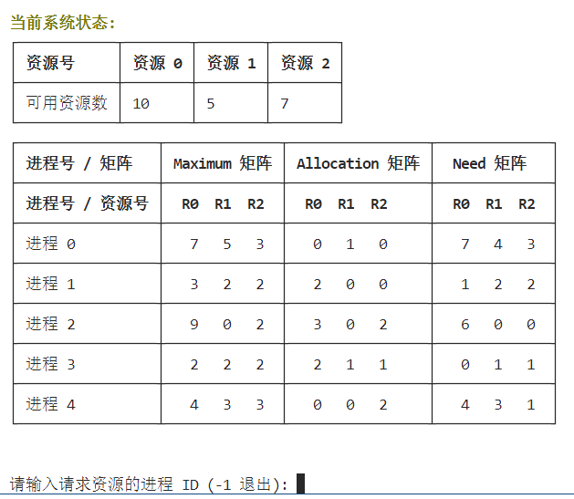

1.6.3 初始后进程0请求资源7 4 3 进程2请求资源6 0 0
第一次用户请求输入：

请求过程输出：
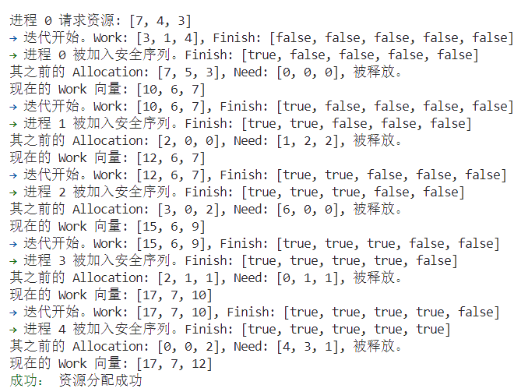
第一次分配后系统状态：
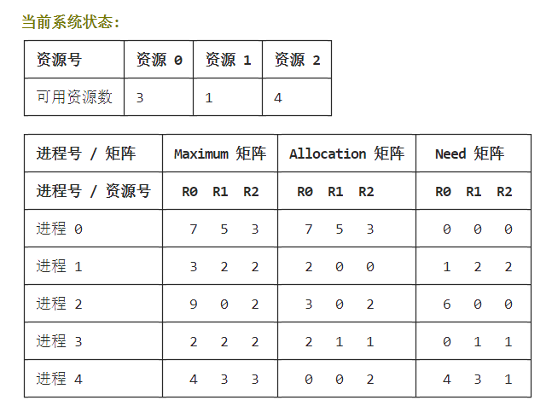
第二次用户请求输入：
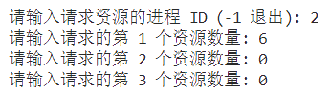
请求过程输出：

最终系统状态：
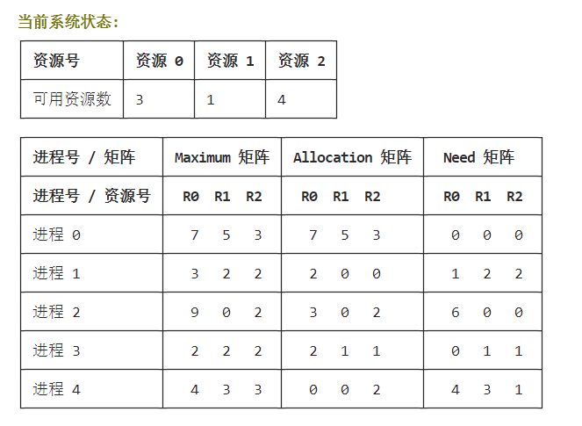
参考文献
1 张尧学，任炬，卢军. 计算机操作系统教程. 北京：清华大学出版社，2006，56-65
2 汤子瀛，哲凤屏，汤小丹. 计算机操作系统. 西安：西安电子科技大学出版社，2001，78-87
3 Dijkstra, Edsger W. Cooperating Sequential Processes. Technical Report EWD-123. Netherlands: Technological University, 1965, 1-9
4 Holt, Austin T. Banker's Algorithm in Operating Systems. Journal of the ACM, 1972, 19(4): 632-637
5 Andrew S. Tanenbaum, Herbert Bos. Modern Operating Systems. 4th Edition. Pearson Education, 2014, 325-340

